**Урок беларускай мовы ў 9 класе**

**Мікола Гусоўскі. “Песня пра зубра”.Тэма Радзімы ў творы**

|  |
| --- |
| Астапенка Ірына Генадзьеўна, настаўнік беларускай мовы і літаратуры вышэйшай катэгорыі |

**Мэта :** асэнсаванне ідэйна-мастацкага зместу паэмы “Песня пра зубра”.

**Задачы:**

- засяродзіць увагу на вобразнай сістэме твора (вобразы Радзімы, аўтара, зубра, Вітаўта);

- раскрыць сімвалічнае значэнне вобраза зубра;

- шляхам асэнсавання аўтарскай пазіцыі раскрыць паняцце *гуманізму ў літаратуры*;

- выпрацоўваць навыкі даваць аргументаваныя адказы на праблемныя пытанні;

- спрыяць узбагачэнню лексікі вучняў, фарміраванню грамадзянска-патрыятычных каштоўнасных арыентацый.

**Абсталяванне:** падручнік, тэкст твора, фрагмент мастацкага фільма.

**Дыдактычныя матэрыялы:** табліца-канструктар, прэзентацыя.

**Ход урока**

**І. Арганізацыйна момант**

Добры дзень усім, хто завітаў да нас. Няхай гэты ўрок будзе для вас цікавым. Няхай ён прынясе вам задавальненне і асалоду ад сустрэчы з тым, хто быў патрыётам і гуманістам беларускай зямлі, хто больш за 500 год назад выказаў сваю палымяную любоў да Радзімы, захапленне яе прыгажосцю, багаццем.

**ІІ. Аперацыйна-пазнавальны этап**

**1. Прыём “Праблемнае пытанне”.** (Настаўнік прапануе паразважаць над пытаннем на працягу урока)

**- Якія асаблівасці паэмы “Песня пра зубра” дазволілі назваць яе гімнам роднай зямлі?**

**2. Лексічная работа:** тлумачэнне лексічнага значэння слова гімн.

Гімн – урачыстая песня, прынятая як **сімвал** **дзяржаўнага** адзінства.

Пытанне да вучняў:

-Ці можам мы паставіць знак роўнасці паміж паняццямі “Радзіма” і “дзяржава”?

**3. Прыём “Супастаўленне”.** (Выяўленне агульнай пазіцыі аўтараў у дачыненні да Радзімы, да патрыятызму)

Зварот да прадмовы “Юдзіф” Францыска Скарыны

Заданне:

1. Прачытайце тэкст твора.
2. Як называецца твор і каму ён належыць?
3. Што аб’ядноўвае паэму Міколы Гусоўскага і гэты твор?

**4. Прыём “Дэнататны граф”**

Заданне: праслухаўшы ўрывак з паэмы, дапоўніце табліцу патрэбнай інфармацыяй (урывак з твора, у якім распавядаецца пра гісторыю напісання паэмы).

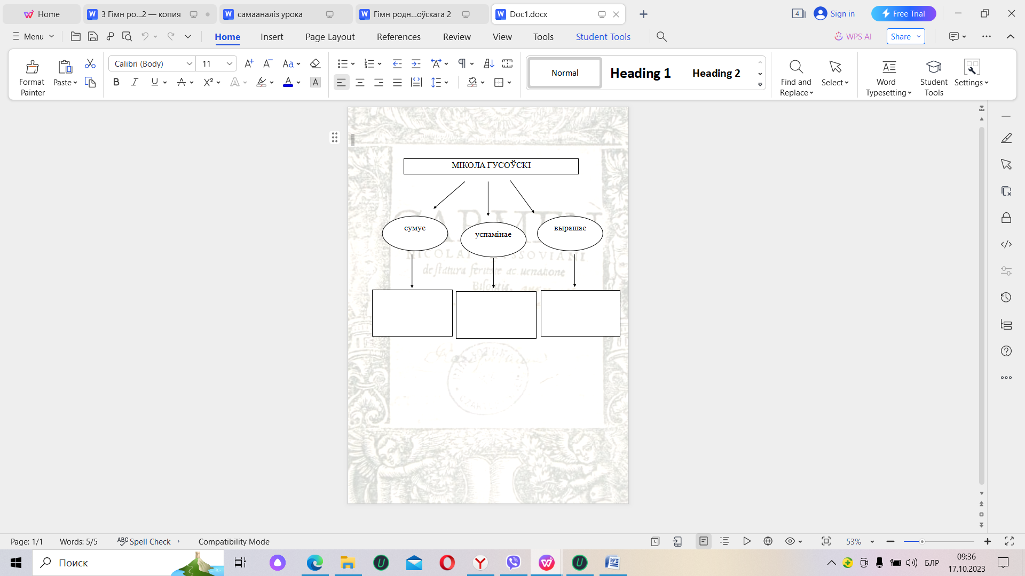

**5. Работа па тэорыі літаратуры. Прыём “Белыя плямы”**

-Запоўніце прабел у азначэнні

_____________________ - гэта ўмоўнае абазначэнне, знак якога-небудзь прадмета, з'явы, ідэі.

-Што сімвалізуюць выявы на слайдзе? (валошка, бусел, Нацыянальная бібліятэка).

-Што сімвалізуе зубр у паэме?

**6. Прыём “Табліца-канструктар”**

Заданне: размяркуйце прапанаваную да табліцы інфармацыю па калонках.

|  |  |  |
| --- | --- | --- |
| Вобразы | Цытаты з твора | Агульныя рысы з зубром |
| Народ |  |  |
| Радзіма |  |  |
| Вітаўт |  |  |

**7. Выразнае чытанне ўрыўка вучнем**

-Гусоўскі паказвае, што нягледзячы на велічнасць, зубры знішчаюцца:

Шчacнaя дoля, як дзiвa чacoў пepшaбытныx,

**Toлькi шчэ ў нac зaxaвaлa**, пaд зopкaй Пaляpнaй.

-Зачытайце урывак, дзе апісана смерць зубра. Якімі якасцямі валодае чалавек, які так апісвае гібель жывёлы?

**8. Лексічная работа з паняццем гуманізм**

-Якую каштоўнасць ставяць на першае месца гуманісты? Пры якіх абставінах парушаюцца гуманныя адносіны да чалавека?

**ІІІ. Падвядзенне вынікаў**

**ПАПВ**

-Звернемся да ключавога пытання ўрока. Дайце адказ на ключавое пытанне ўрока ў выглядзе ПАПВ-формулы з выкарыстаннем клішэ:

П – пазіцыя (выкажыце сваё меркаванне): Я лічу, што...

А – абгрунтаванне (аргументуйце сваю пазіцыю): Таму што гімн …

П – прыклады (прывядзіце не менш за 3 факты, прыклады для ілюстрацыі пазіцыі): Вось мае прыклады…

В – выснова (меркаванне, што пацвярджае пазіцыю): Такім чынам, …